# 设计文件说明

1. 顶层文件

文件名：time.bdf



该文件为工程的顶层文件，相当于C语言中的主函数，下面的文件相当C语言中的子函数。

在FPGA中，这个文件就是顶层电路:

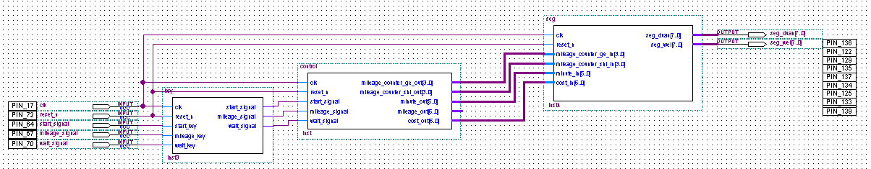

# 电路板

该设计中涉及到的硬件电路如下：

## 数码管

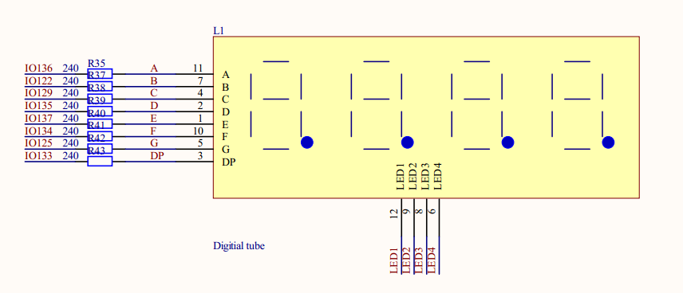

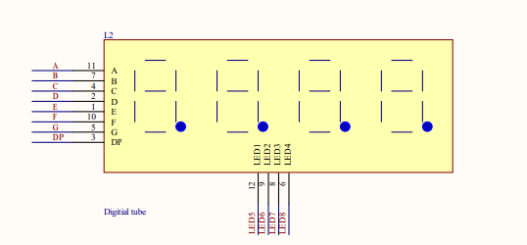

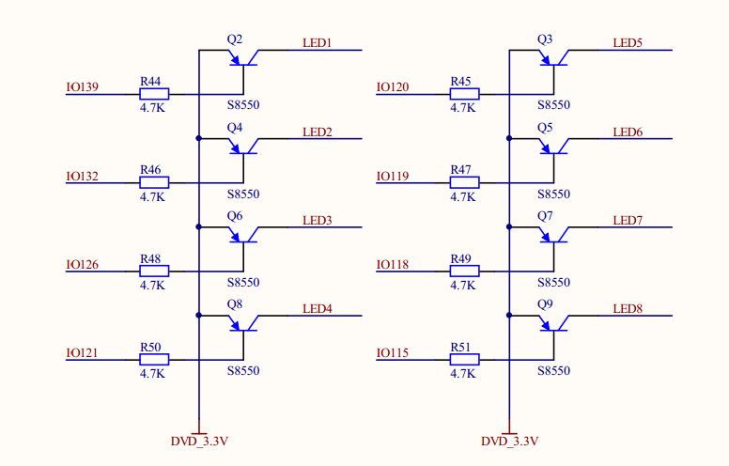

## 按键

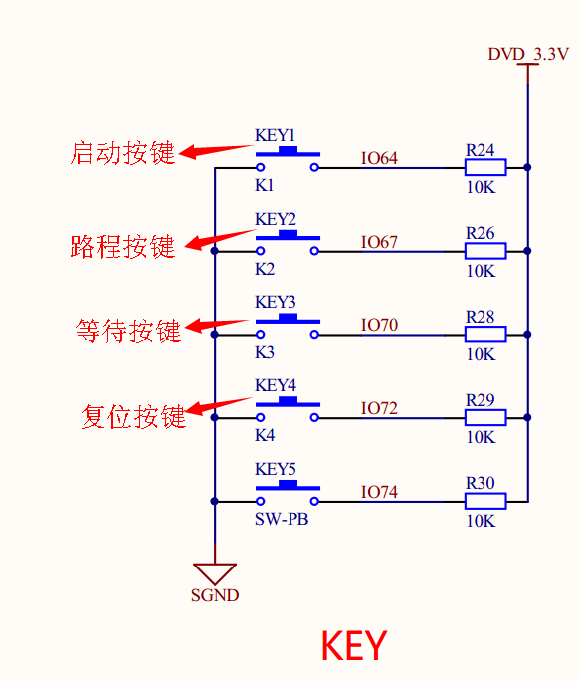

## FPGA

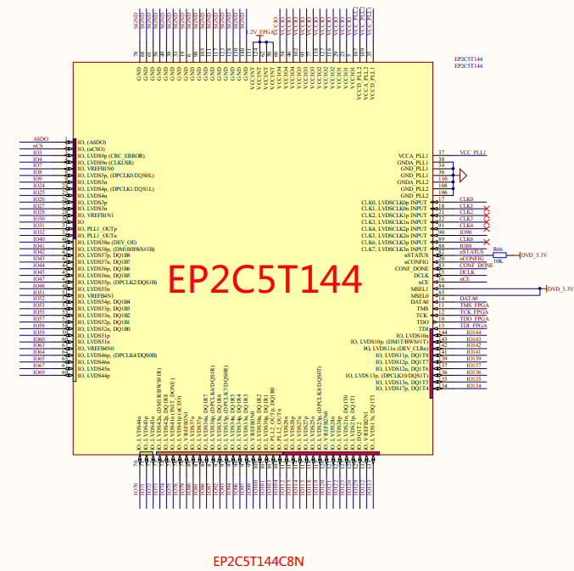

## 电源

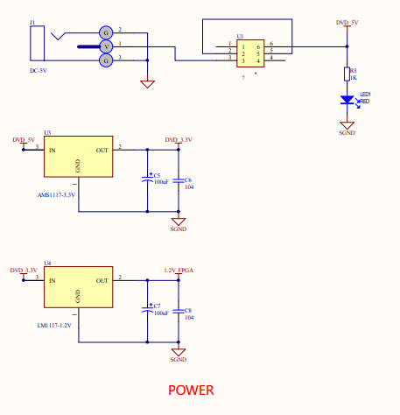

## 晶振

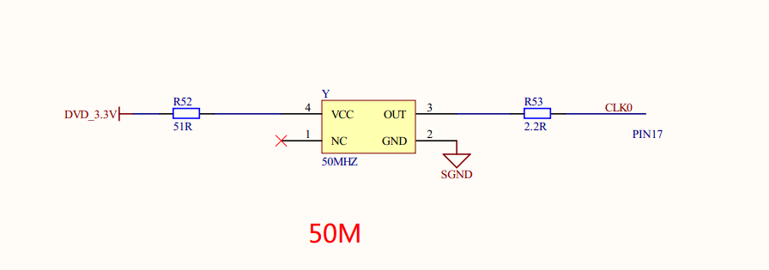

# 操作

## 上电

接入5V电源，用配套的线，USB那端接电脑即可；

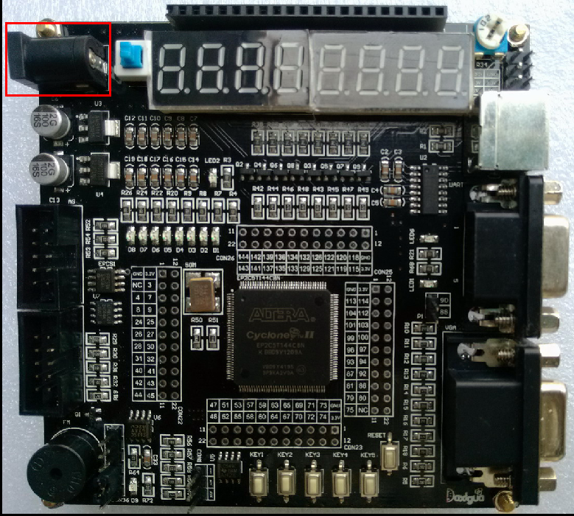

## 电源开关

按下电源开关

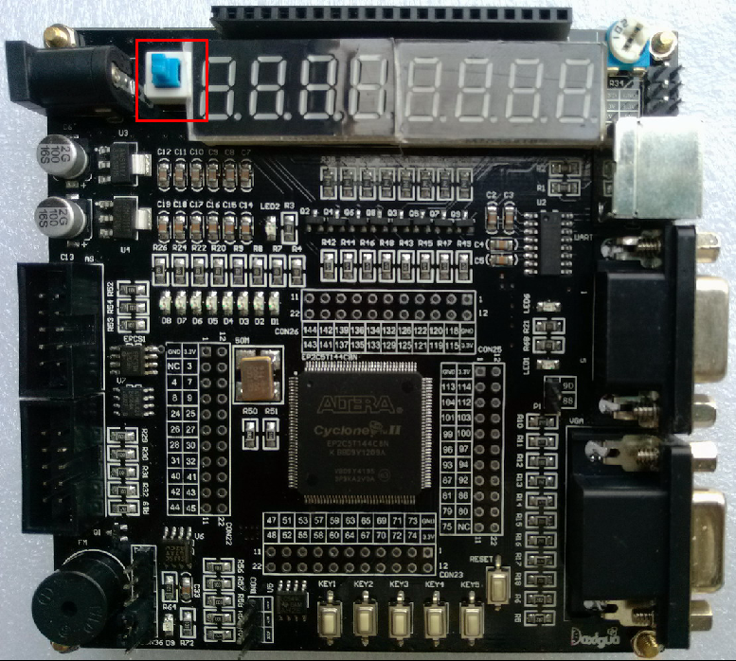

## 显示

数码管开始显示

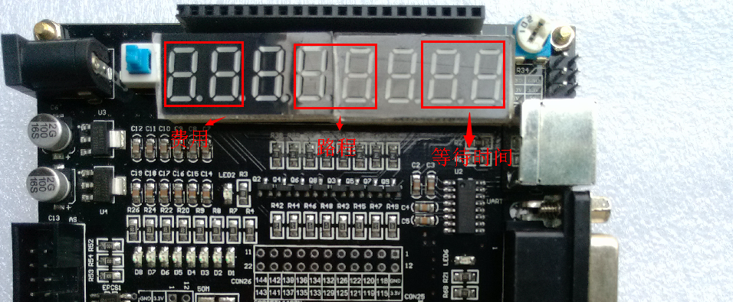

## 按下等待启动按键

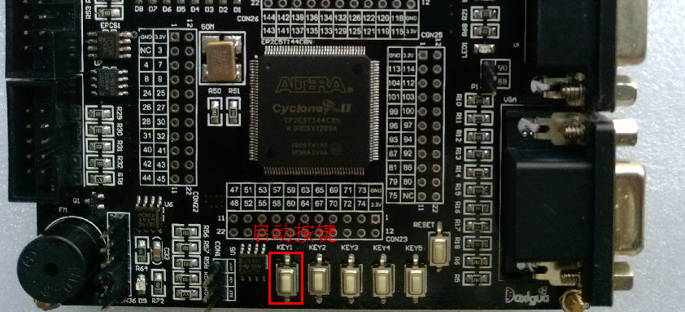

按下启动按键后，数码管的费用会显示06，为起步价

## 按下路程按键

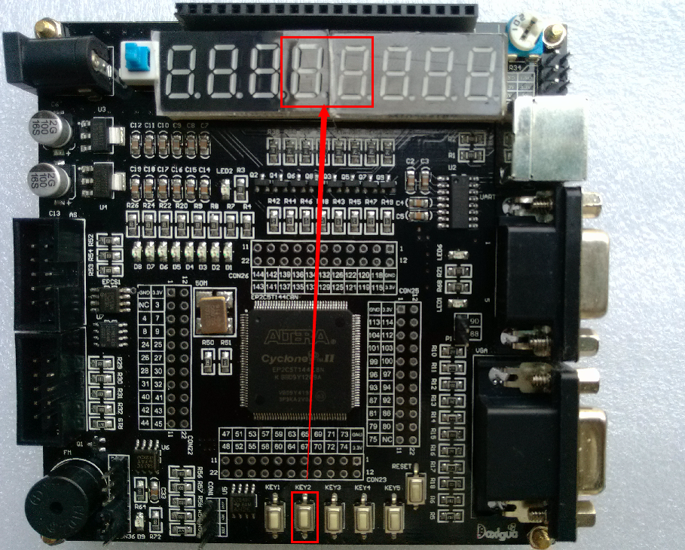

每按下一次路程按键，路程表会加一，即加一公里，同时费用增加。

## 按下等待按键

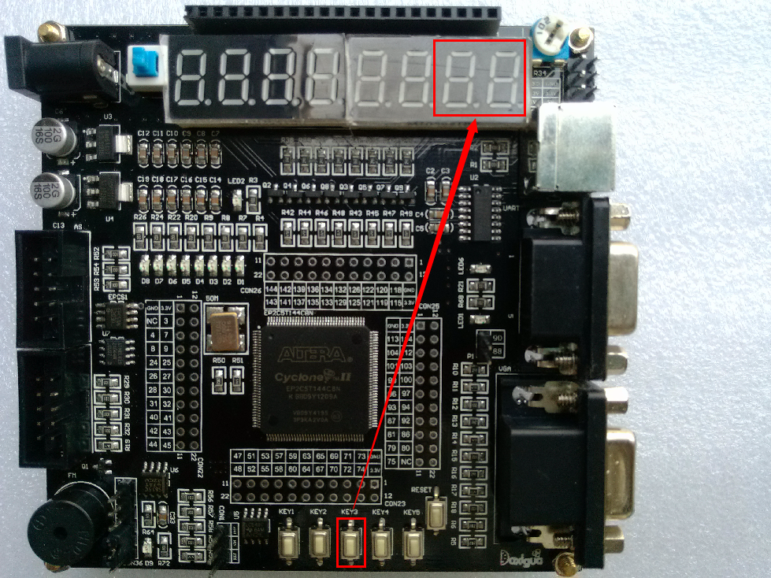

第一次按下该按键，会开始计时，计时分辨率： 1分钟，每增加一分钟，费用会增加一元。

再按下这个按键，计时会停止。

## 复位

该按键也是清零按键

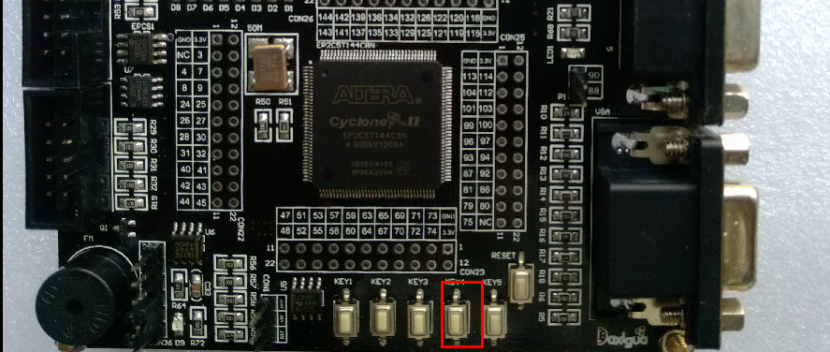

按下该按键，费用、路程、等待时间全部清零